TALLER No | 4 -

NOMBRE DEL TALLER: | PINTORES FAMOSOS

- ÁREA: | ARTES
- DOCENTE: | MELISSA MONCADA
- GRUPO: | 8 y 9
- FECHA: | MARZO 2024

FASE DE PLANEACIÓN O PREPARACIÓN
COMPETENCIA: Proceso Contemplativo, Imaginativo, Selectivo
EVIDENCIA DE APRENDIZAJE: - Desarrollo perceptivo de las propias evocaciones y fantasías, de la naturaleza, de los demás y de las cosas. - Apertura al diálogo pedagógico, cambios y generación de actitudes.
FASE DE EJECUCIÓN O DESARROLLO
- INSTRUCCIONES: Lee atentamente la información y practica los ejercicios sugeridos
- Realiza el taller punto por punto, te recomiendo que una vez iniciado el taller no dejes nada pendiente para después.

PABLO PICASSO

Pablo Ruiz Picasso: pintor español

- Pablo Diego José Ruiz Picasso nació el 25 de octubre del año 1881 en Málaga. Fue hijo de un pintor vasco llamado José Ruiz Blasco y de su esposa, María Picasso.
- Durante su infancia su familia tuvo bastantes dificultades económicas, así que en 1895 se mudan a Barcelona donde su padre consigue un puesto de profesor en la Escola d’Arts y Oficis de la Llotja de Barcelona.
- Pablo Picasso, que desde muy joven ya había destacado en la pintura y recibía encargos de gente muy influyente, consigue ser admitido en la escuela resolviendo en un día los ejercicios que otros tardaban en terminar un mes. A los quince años ya tenía un taller en la calle de la Plata de la Ciudad Condal y su éxito fue creciendo.
- El año 1900 viajó a París para visitar la Exposición Universal, donde vendió algunos de sus dibujos a Petrus Mañach, que le ofreció 150 francos al mes por sus obras. Se convirtió así en un artista profesional y decidió mudarse a París definitivamente.
- De joven Picasso siempre pintó obras con un realismo académico absoluto, intentó retratar la realidad tal y como la veía y sus padres le ayudaron posando como modelos para sus pinturas y sus retratos. Todo esto cambió cuando se mudó a París, donde adoptó y desarrolló el movimiento pictórico del ‘Cubismo’. Gracias a este nuevo estilo abandonó el realismo de sus pinturas y empezó a cambiar la forma y los colores de los objetos que pintaba. Lo desarrolló hasta tal extremo que empezó a convertirse en un estilo muy abstracto.
- Expuso sus cuadros en algunas exposiciones de Londres y Barcelona, y su nuevo estilo fue tanto criticado como admirado entre el público.
- Durante el año 1914 la guerra trajo desgracias. Él apoyó el bando republicano y aceptó durante ese período el ser director del museo de Prado. En el año 1944 se unió al Partido Comunista Francés y también se cansó de la pintura, así que empezó a hacer estampas, grabados y esculturas que tuvieron tanto éxito como sus cuadros.
- En 1957 se enamoró de Jacqueline Roqué, con la que estuvo hasta morir en el año 1973.

EDVARD MUNCH

Munch está considerado el pintor más importante de Noruega. En este país nació en 1863, así que cuando realizó El Grito tenía 29 años.

Tuvo una infancia bastante desgraciada. Siendo un niño perdió a su madre y a su hermana por una enfermedad llamada tuberculosis. Su padre fue un hombre severo y muy exigente que no le ponía las cosas fáciles.
Todo esto unido a que padecía un trastorno mental, hizo que al llegar a la edad adulta se convirtiera en un hombre traumatizado y pesimista que veía el mundo de una manera triste y desoladora.
Estos sentimientos los reflejó a lo largo de su vida en todos sus cuadros.
A este tipo de pintura que transmite las emociones más profundas del artista se la conoce como pintura expresionista y Munch fue de los artistas pioneros de esta corriente artística.

VINCENT VAN GOGH

Pintor holandés

- Vincent Van Gogh nació el 30 de marzo del año 1853 en Holanda. Era el hijo mayor de un sacerdote de quien heredó la vocación religiosa, su familia no tenía demasiado dinero.
- En 1863 entró en el colegio de Zerenbergen, pero tuvo que abandonarlo por la situación económica de sus padres.
- A los 16 años empezó a trabajar como empleado en la Galería de Arte Goupil de La Haya, que estaba siendo dirigida por su tío. Allí comienza su afición por la pintura y la literatura.
- La galería se trasladó a Londres y Vincent decidió mudarse a una pensión. Allí llevó una vida tranquila y comenzó a dibujar, pero después de ser rechazado por la mujer de la que estaba enamorado, se volvió violento y huraño y se trasladó a París.
- En esos momentos tan deprimentes de su vida vio la religión como su único camino y decidió hacerse sacerdote, pero no fue admitido en el seminario. Al fin se hizo predicador, nombrado por el consistorio de Bruselas, y fue destinado a Borinage. Allí convivió con unos mineros, pero después de apoyar una de sus huelgas le retiraron de la vida religiosa y él decidió dedicarse enteramente a la pintura y a la lectura.
- Trabajó como profesor, predicador y vendedor de libros, hasta darse cuenta de que el dibujo era su verdadera pasión. Gracias a su hermano Theo entró a los 27 años en la Academia de pintura de Bruselas. En un viaje a La Haya en 1881 empieza a relacionarse con los círculos de artistas del lugar y decide interesarse por la naturaleza muerta.
- Aunque siguió dibujando no conseguía vender sus dibujos ni sus cuadros y empezó a recibir dinero de su hermano Theo, con quien se escribió cartas durante toda su vida para informarle de su situación.
- Vincent empezó a tener alucinaciones y a padecer dolores muy graves, así que su hermano decidió ingresarlo en el Hospital de Saint Paul, donde le rechazaron. El Hospital de Saint Reney lo acogió y le diagnosticaron epilepsia y esquizofrenia.
- Aún con su enfermedad, Vincent siguió pintando y dibujando sin parar, aunque sus obras continuaron sin tener éxito y sin darle dinero. Tan sólo vendió dos cuadros en su vida.
- El 29 de julio del año 1890 Vincent murió en Francia.

Su obra

- Su éxito nació muchos años más tarde, cuando sus cuadros interesaron a la crítica europea. Sus cuadros más famosos son: “La habitación de Arles”, “La noche estrellada”, “Los girasoles” y “Autorretrato”.
OSWALDO GUAYASAMÍN
(Quito, 1919 - Baltimore, 1999) Pintor ecuatoriano. Comenzó a pintar y dibujar desde su infancia, y vendía sus trabajos a los turistas para costearse los estudios. Aunque debió enfrentar la oposición paterna para hacerlo, finalmente se matriculó en la Escuela de Bellas Artes de Quito, en la que permaneció durante siete años y de la que recibió el título de Pintor y Escultor en 1941, siendo el mejor alumno de su promoción.

EJEMPLOS:

Pablo Picasso

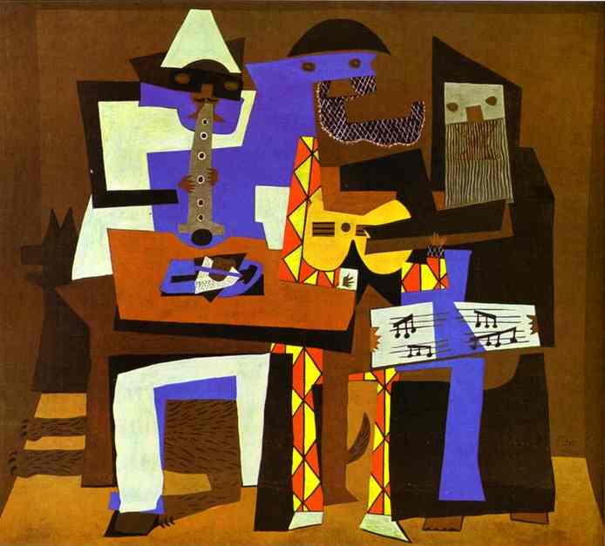

EDVARD MUNCH

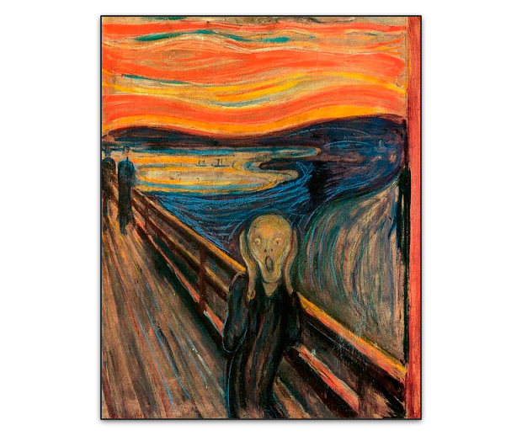

VINCENT VAN GOGH

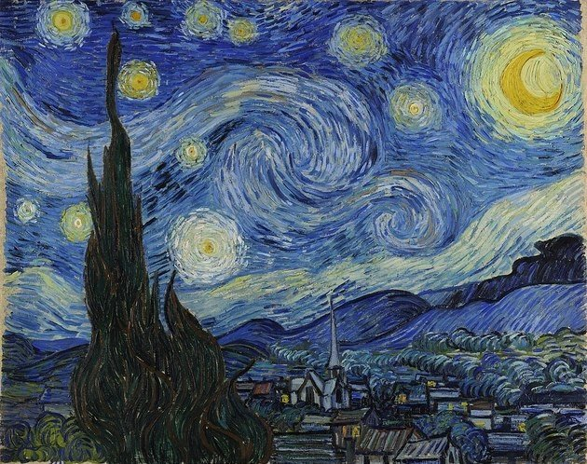

OSWALDO GUAYASAMÍN

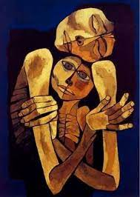

FASE DE EVALUACIÓN
ACTIVIDADES:

Intente reproducir una de las obras de cada autor

